ПРАВИТЕЛЬСТВО РОССИЙСКОЙ ФЕДЕРАЦИИ  
 НАЦИОНАЛЬНЫЙ ИССЛЕДОВАТЕЛЬСКИЙ УНИВЕРСИТЕТ  
 «ВЫСШАЯ ШКОЛА ЭКОНОМИКИ»

Факультет компьютерный наук

Департамент программной инженерии

ПРОГРАММА, ПРОВЕРЯЮЩИЯ МОЖНО ЛИ ПОСТРОИТЬ ПРЯМОУГОЛЬНЫЙ ТРЕУГОЛЬНИК ИЗ ТРЕХ ЗАДАННЫХ ОТРЕЗКОВ

(ВАРИАНТ 14)

Пояснительная записка

Исполнитель:

Студент группы БПИ-196

Кузнецов Михаил Федорович

Москва, 2020

**Содержание**

Постановка задачи 2

Описание алгоритма 3

Описание методов 3

Error 3

CoorInput 3

GetLen 3

AllGetLen 3

Check 3

AllCheck 4

Формат входных данных 4

Формат выходных данных 4

Приложение 1 Код Программы 5

Приложение 2 Тестирование программы 13

Тесты некорректного ввода 13

Отрицательное число 13

Число больше 65535 13

Строка вместо числа 13

Тест на небольших числах 13

Все отрезки от начала координат, по изменяется только Y 13

Все отрезки из разных точек, изменяется как X так и Y, но по отдельности 14

Изменяется X и Y вместе 14

Правильный треугольник нельзя построить 15

Тесты на больших числах 15

Треугольник можно построить 15

Треугольник нельзя построить 16

# Постановка задачи

Разработать программу, которая по параметрам трёх отрезков (задаются декартовыми координатами концов отрезков в виде целых машинных слов без знака) решает, могут ли являться эти отрезки сторонами прямоугольного треугольника.

# Описание алгоритма

Для решения этой задачи для каждого отрезка вычислялся квадрат его длинны. Квадрат длинны рассчитывается как сумма квадратов расстояний по х и по у. Далее проверяется равен ли квадрат длин одной из сторон сумме двух других. Если равен, то можно построить правильный треугольник из заданных отрезков, иначе нет. Так как сумма квадрат стороны может быть больше двойного слова, например 65535^2*2. Квадраты сторон храниться по частям в старшем и младшем двойном слове.

## Описание методов

### Error

Результат:

Сообщает об ошибке и вызывает метку и завершает работу программы.

### CoorInput

Аргументы:

tempN – Номер текущего отрезка.

tempSide – Номер стороны отрезка (1 или 2).

Результат:

Выводит строки с запрашиваемыми переменными и считывает значения. Координаты Х в переменную tempX. Координаты Y в переменную tempY.

### GetLen

Аргументы:

tempN – Номер текущего отрезка.

Результат:

Получает координаты начала и конца текущего отрезка с помощью метода CoorInput. Вычисляет квадрат его длинны, и возвращает в tempLenSqrL младшую часть, а в tempLenSqrB страшую.

### AllGetLen

Результат:

Получает квадраты длин всех отрезков, для каждого вызывая GetLen. И записывает из в переменные lenSqr1L, lenSqr1B, lenSqr2L, lenSqr2B, lenSqr3L, lenSqr3B соответственно.

### Check

Аргументы:

tempLenSqr1L – Младшая часть квадрата длинны текущего 1 отрезка

tempLenSqr1B – Старшая часть квадрата длинны текущего 1 отрезка

tempLenSqr2L – Младшая часть квадрата длинны текущего 2 отрезка

tempLenSqr2B – Старшая часть квадрата длинны текущего 2 отрезка

tempLenSqr3L – Младшая часть квадрата длинны текущего 3 отрезка

tempLenSqr3B – Старшая часть квадрата длинны текущего 3 отрезка

Результат:

В регистре eax 1, если сумма квадратов длин текущих первых двух отрезков равна квадрату текущего третьего отрезка (то есть текущий третий отрезок был бы гипотенузой, а текущие первый и второй катетами), и 0 в противном случае.

### AllCheck

Аргументы:

lenSqr1L – Младшая часть квадрата длинны текущего 1 отрезка

lenSqr1B – Старшая часть квадрата длинны текущего 1 отрезка

lenSqr2L – Младшая часть квадрата длинны текущего 2 отрезка

lenSqr2B – Старшая часть квадрата длинны текущего 2 отрезка

lenSqr3L – Младшая часть квадрата длинны текущего 3 отрезка

lenSqr3B – Старшая часть квадрата длинны текущего 3 отрезка

Результат:

Подставляет все три отрезка в качестве гипотенузы, и проверяет может ли быть треугольник с такой гипотенузой и такими катетами с помощью метода Check. Если хоть один треугольник может быть, выводит сообщение о том, что отрезки могут быть сторонами прямоугольного треугольника, иначе выводит сообщение, что отрезки не могут быть сторонами прямоугольного треугольника.

## Формат входных данных

Вводиться 6 чисел, а именно координаты Х и Y начала и конца всех трех отрезков. Каждое число это беззнаковое слово, то есть число в интервале от 0 до 65535.

## Формат выходных данных

Выводиться строка 'Incorrect value', если данные были введены не коректно.

Выводиться строка 'These segments can be sides of a right triangle', если отрезки могут быть сторонами прямоугольного треугольника.

Выводиться строка 'These segments can not be sides of a right triangle', если отрезки не могут быть сторонами прямоугольного треугольника.

# Приложение 1 Код Программы

format PE console

entry start

include 'win32a.inc'

;--------------------------------------------------------------------------

section '.data' data readable writable

strX db 'X%d of %d segment ', 0

strY db 'Y%d of %d segment ', 0

strIncorrect db 'Incorrect value', 10, 0

strScanInt db '%d', 0

strYes db 'These segments can be sides of a right triangle', 10, 0

strNo db 'These segments can not be sides of a right triangle', 10, 0

lenSqr1B dd ?

lenSqr2B dd ?

lenSqr3B dd ?

lenSqr1L dd ?

lenSqr2L dd ?

lenSqr3L dd ?

tempX dd ?

tempY dd ?

tempX2 dd ?

tempY2 dd ?

tempLenSqrB dd ?

tempLenSqrL dd ?

tempN dd ?

tempSide dd ?

tempLenSqr1B dd ?

tempLenSqr2B dd ?

tempLenSqr3B dd ?

tempLenSqr1L dd ?

tempLenSqr2L dd ?

tempLenSqr3L dd ?

fl dd ?

temp dd ?

;--------------------------------------------------------------------------

section '.code' code readable executable

start:

; 1) get all lengths

call AllGetLen

; 2) check all lengths

call AllCheck

finish:

call [getch]

push 0

call [ExitProcess]

;--------------------------------------------------------------------------

Error:

push strIncorrect

call [printf]

jmp finish

;--------------------------------------------------------------------------

CoorInput:

push [tempN]

push [tempSide]

push strX

call [printf]

add esp, 12

push tempX

push strScanInt

call [scanf]

add esp, 8

cmp eax, 1

jne Error

mov eax, [tempX]

cmp eax, 0

jl Error

cmp eax, 65535

jg Error

push [tempN]

push [tempSide]

push strY

call [printf]

add esp, 12

push tempY

push strScanInt

call [scanf]

add esp, 8

cmp eax, 1

jne Error

mov eax, [tempY]

cmp eax, 0

jl Error

cmp eax, 65535

jg Error

ret

;--------------------------------------------------------------------------

AllGetLen:

mov eax, 1

mov [tempN], eax

call GetLen

mov eax, [tempLenSqrL]

mov [lenSqr1L], eax

mov eax, [tempLenSqrB]

mov [lenSqr1B], eax

mov eax, 2

mov [tempN], eax

call GetLen

mov eax, [tempLenSqrL]

mov [lenSqr2L], eax

mov eax, [tempLenSqrB]

mov [lenSqr2B], eax

mov eax, 3

mov [tempN], eax

call GetLen

mov eax, [tempLenSqrL]

mov [lenSqr3L], eax

mov eax, [tempLenSqrB]

mov [lenSqr3B], eax

ret

;--------------------------------------------------------------------------

GetLen:

mov eax, 1

mov [tempSide], eax

call CoorInput

mov eax, [tempX]

mov [tempX2], eax

mov eax, [tempY]

mov [tempY2], eax

mov eax, 2

mov [tempSide], eax

call CoorInput

mov eax, [tempX]

sub eax, [tempX2]

cmp eax, 0

jge NotNegX

neg eax

NotNegX:

mul eax

mov [tempLenSqrL], eax

mov [tempLenSqrB], edx

mov eax, [tempY]

sub eax, [tempY2]

cmp eax, 0

jge NotNegY

neg eax

NotNegY:

mul eax

add [tempLenSqrL], eax

jnc NoAddLen

add [tempLenSqrB], 1

NoAddLen:

add [tempLenSqrB], edx

ret

;--------------------------------------------------------------------------

AllCheck:

mov eax, [lenSqr1L]

mov [tempLenSqr1L], eax

mov eax, [lenSqr1B]

mov [tempLenSqr1B], eax

mov eax, [lenSqr2L]

mov [tempLenSqr2L], eax

mov eax, [lenSqr2B]

mov [tempLenSqr2B], eax

mov eax, [lenSqr3L]

mov [tempLenSqr3L], eax

mov eax, [lenSqr3B]

mov [tempLenSqr3B], eax

call Check

cmp eax, 1

jne Check2

push strYes

call [printf]

add esp, 4

ret

Check2:

mov eax, [lenSqr1L]

mov [tempLenSqr1L], eax

mov eax, [lenSqr1B]

mov [tempLenSqr1B], eax

mov eax, [lenSqr3L]

mov [tempLenSqr2L], eax

mov eax, [lenSqr3B]

mov [tempLenSqr2B], eax

mov eax, [lenSqr2L]

mov [tempLenSqr3L], eax

mov eax, [lenSqr2B]

mov [tempLenSqr3B], eax

call Check

cmp eax, 1

jne Check3

push strYes

call [printf]

add esp, 4

ret

Check3:

mov eax, [lenSqr3L]

mov [tempLenSqr1L], eax

mov eax, [lenSqr3B]

mov [tempLenSqr1B], eax

mov eax, [lenSqr2L]

mov [tempLenSqr2L], eax

mov eax, [lenSqr2B]

mov [tempLenSqr2B], eax

mov eax, [lenSqr1L]

mov [tempLenSqr3L], eax

mov eax, [lenSqr1B]

mov [tempLenSqr3B], eax

call Check

cmp eax, 1

jne CanNot

push strYes

call [printf]

add esp, 4

ret

CanNot:

push strNo

call [printf]

add esp, 4

ret

;--------------------------------------------------------------------------

Check:

mov eax, 0

mov [fl], eax

mov eax, [tempLenSqr1L]

add eax, [tempLenSqr2L]

jnc NoAddCheck

mov [temp], eax

mov eax, 1

mov [fl], eax

mov eax, [temp]

NoAddCheck:

cmp eax, [tempLenSqr3L]

je CheckB

mov eax, 0

ret

CheckB:

mov eax, [tempLenSqr1B]

add eax, [tempLenSqr2B]

add eax, [fl]

cmp eax, [tempLenSqr3B]

je CheckOk

mov eax, 0

ret

CheckOk:

mov eax, 1

ret

;-------------------------------third act - including HeapApi--------------------------

section '.idata' import data readable

library kernel, 'kernel32.dll',\

msvcrt, 'msvcrt.dll',\

user32,'USER32.DLL'

include 'api\user32.inc'

include 'api\kernel32.inc'

import kernel,\

ExitProcess, 'ExitProcess',\

HeapCreate,'HeapCreate',\

HeapAlloc,'HeapAlloc'

include 'api\kernel32.inc'

import msvcrt,\

printf, 'printf',\

scanf, 'scanf',\

getch, '_getch'

# Приложение 2 Тестирование программы

## Тесты некорректного ввода

### Отрицательное число

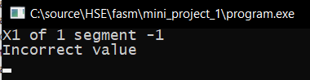

### Число больше 65535

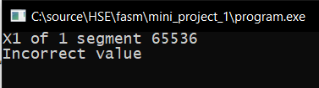

### Строка вместо числа

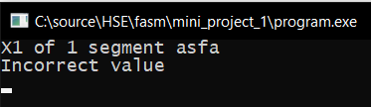

## Тест на небольших числах

### Все отрезки от начала координат, по изменяется только Y

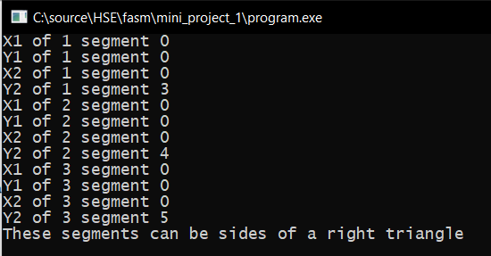

### Все отрезки из разных точек, изменяется как X так и Y, но по отдельности

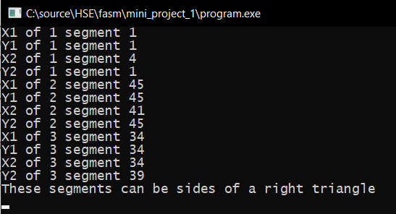

### Изменяется X и Y вместе

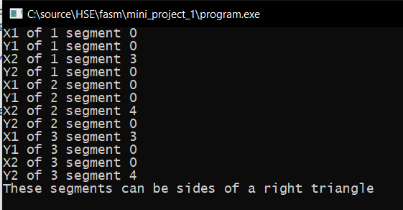

### Правильный треугольник нельзя построить

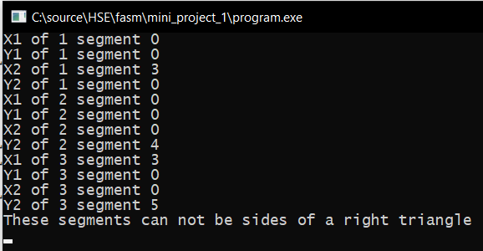

## Тесты на больших числах

### Треугольник можно построить

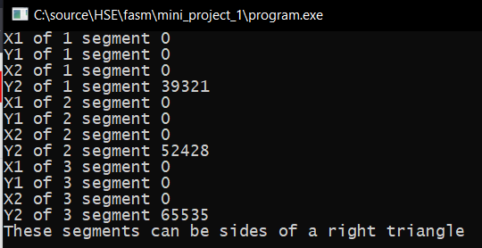

### Треугольник нельзя построить

